Отчёт по лабороторной работе №3

дисциплина: Архитектура компьютера

Клименко Алёна Сергеевна

Содержание

Список иллюстраций

Список таблиц

# 1 Цель работы

Целью данной лабораторной работы является освоение процедуры оформления отчетов с помощью легковесного языка разметки Markdown.

# 2 Задание

1. Установка необходимого ПО
2. Заполнение отчета по выполнению лабораторной работы №4 с помощью языка разметки Markdown
3. Задание для самостоятельной работы

# 3 Теоретическое введение

Markdown - легковесный язык разметки, созданный с целью обозначения форматирования в простом тексте, с максимальным сохранением его читаемости человеком, и пригодный для машинного преобразования в языки для продвинутых публикаций. Внутритекстовые формулы делаются аналогично формулам LaTeX. В Markdown вставить изображение в документ можно с помощью непосредственного указания адреса изображения. Синтаксис Markdown для встроенной ссылки состоит из части [link text], представляющей текст гиперссылки, и части (file-name.md) – URL-адреса или имени файла, на который дается ссылка. Markdown поддерживает как встраивание фрагментов кода в предложение, так и их размещение между предложениями в виде отдельных огражденных блоков. Огражденные блоки кода — это простой способ выделить синтаксис для фрагментов кода.

# 4 Выполнение лабораторной работы

## 4.1 Заполнение отчета по выполнению лабораторной работы №3 с помощью языка разметки Markdown

Открываю терминал. Перехожу в каталог курса, сформированный при выполненнии прошлой лаборатной работы, также проверяю актуальность данных. (рис. 1). Из-за повторного использования команды make выдаёт последнюю строку, 2 рисунком я показала как выглядела первоначальная компиляция.

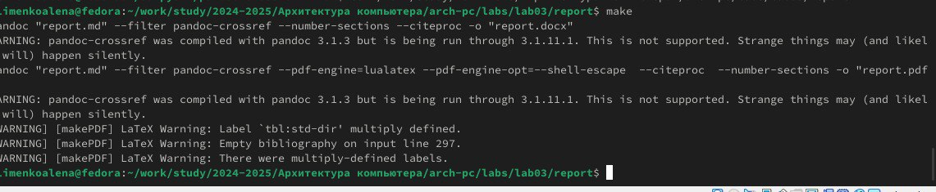

Рис. 1: Перемещение между директориями

Провожу компиляцию шаблона с помощью команды make (рис. **¿fig:2?**), После проверки работоспособности компилятора шаблонов, я удаляю сгенерированные файлы с помощью команды make clean и проверяю корректность исполнения команды с помощью команды ls (рис. **¿fig:3?**)

 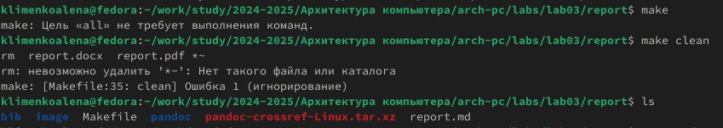

Скачиваю редакор, чтобы выполнить в нём отчёт (рис. 2)



Рис. 2: Скачивание mousepad

С помощью редактора выполняю отчет по выполненной лабораторной работе (рис. 3)

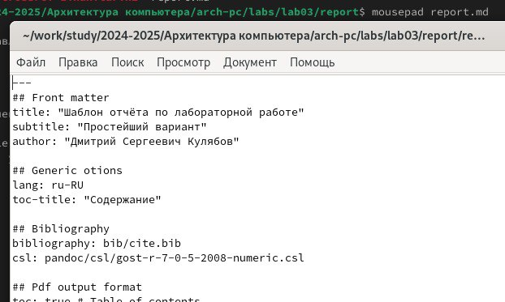

Рис. 3: Подготовка отчёта

## 4.2 Задания для самостоятельной работы

Аналогично выполнению отчета по текующей лабораторной работе, я выполняю отчет в markdown и по второй лабораторной работе, для этого перехожу в директорию 2 лабораторной работы и готовлю отчет с помощью текстового редактора mousepad. (рис. 4)

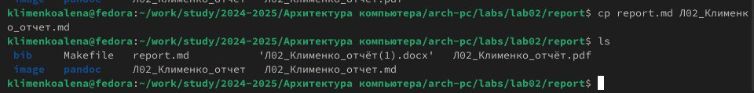

Рис. 4: Выполнение отчета по 2 лабораторной работе

# 5 Выводы

В результате выполнения данной лабораторной работы я освоила процедуры оформления отчетов с помощью легковесного языка разметки Markdown.

1. [Курс на ТУИС](https://esystem.rudn.ru/course/view.php?id=112)
2. [Лабораторная работа №3](https://esystem.rudn.ru/pluginfile.php/2089083/mod_resource/content/0/%D0%9B%D0%B0%D0%B1%D0%BE%D1%80%D0%B0%D1%82%D0%BE%D1%80%D0%BD%D0%B0%D1%8F%20%D1%80%D0%B0%D0%B1%D0%BE%D1%82%D0%B0%20%E2%84%963.%20%D0%AF%D0%B7%D1%8B%D0%BA%20%D1%80%D0%B0%D0%B7%D0%BC%D0%B5%D1%82%D0%BA%D0%B8%20.pdf)